Параллельные вычисления при поиске эффективных   
вариантов в задачах многокритериальной оптимизации[1]*

В.П. Гергель, Е.А. Козинов

Национальный исследовательский Нижегородский государственный университет им. Н.И. Лобачевского

Задачи рационального выбора могут быть сведены к решению многокритериальных задач глобальной оптимизации, в которых наборы критериев и ограничений могут варьироваться в силу изменения требований к получаемым решениям. При решении многокритериальных задач может потребоваться нахождения нескольких эффективных вариантов. Критерии и ограничения могут быть многоэкстремальными и вычислительно трудоемкими. Решение столь сложных задач за практически приемлемое время возможно только при задействовании всех доступных вычислительных ресурсов и использовании всей накопленной поисковой информации. В рамках статьи рассматривается способ повторного использования накопленной поисковой информации при последовательном и параллельном поиске оптимальных решений.

*Ключевые слова:* Задача рационального выбора, глобальная оптимизация, высокопроизводительные вычисления, повышение эффективности вычислений.

# 1. Введение

Задачи рационального выбора имеют широкое распространение в научной и технической деятельности человека. Примерами практических задач, в которых необходим оптимальный выбор рациональных решений, могут служить такие задачи, как: оптимальное размещение элементов на интегральных схемах, проектирование летательных аппаратов, разработка лекарственных препаратов и многие другие (см., например, [1]). Для решения задач рационального выбора могут быть применены алгоритмы решения многокритериальных задач глобальной оптимизации [6]. Далее приводится математическая постановка задачи глобальной оптимизации, допускающая смену постановки задачи.

# 2. Постановка задачи

В рассматриваемой постановке задачи, в начале, определим *объект оптимизации.* Под объектом оптимизации будем понимать множество, состоящее из следующего набора компонент:

$O=<p,a, b, D,w\left(p\right)>$,

где:

* $p$– вектор параметров размерности $N$:

$p=(p_{1},p_{2},…,p_{N})$;

* $D$– гиперинтервал возможных значений вектора $p$, определяемый заданными векторами $a$ и $b$

$D=\left\{y{R^{N}:a}_{i}≤y_{i}≤b_{i},1≤i≤N\right\}$;

* $w\left(p\right)$– вектор-функция характеристик, определяющая свойства объекта (вес, стоимость и т.п.):

$w(p)=(w_{1}(p),w_{2}(p),…,w_{M}(p))$.

Предполагается, что характеристики $w_{j}\left(p\right),1≤j≤M,$ могут быть многоэкстремальными, и вычисление значений характеристик может потребовать большого объема вычислений. В процессе вычислений объект оптимизации остается постоянным и не изменяется.

Для определения задачи глобальной оптимизации дополнительно необходимо задать требования к выбору глобально-оптимальных решений. Требования к выбору глобально-оптимальных вариантов определяются с помощью следующего набора элементов:

$Z=<F, G, q>$,

где:

* $F=<i_{1},i_{2},…,i_{s}>$– множество индексов, определяющее векторный критерий эффективности как подмножество функций из вектор-функции характеристик $w\left(p\right)$

$f(p)=(w_{i_{1}}\left(p\right),w_{i_{2}}\left(p\right),…,w_{i_{s}}\left(p\right))$,

* $G=<j_{1},j_{2},…,j_{m}>$– множество индексов, определяющее вектор-функцию ограничений,
* $q=\left(q_{1},q_{2},…,q_{m}\right)$– вектор допусков

Используя множество $G$ и вектор допусков $q$ можно определить вектор-функцию ограничений

$g\left(p\right)=\left(w_{j_{1}}\left(p\right)-q_{1},w_{j_{2}}\left(p\right)-q_{2},…,w_{j_{m}}\left(p\right)-q_{m}\right)$.

Ограничения $g\left(p\right)$ задают *допустимую область поиска*

$$Q=<p∈D:g\left(p\right)≤0>$$

Сформированные подобным образом критерий эффективности и ограничениями позволяют определить *задачу многокритериальной оптимизации*

$f\left(p\right)→min$, $p∈Q$.

Предложенная схема охватывает многие существующие постановки оптимизационных задач. При $s=1$ и $m=0$ общая постановка становится задачей глобальной оптимизации. При $s=1$ и $m>0$ общая постановка приводится к задаче нелинейного программирования. При $s>1$ и $m>0$ общая постановка приводится к задаче многокритериальной оптимизации с ограничениями.

В указанном способе описания задачи глобально-оптимального выбора заложена основа для возможности смены требований. При смене требований вся накопленная поисковая информация может быть сохранена и использована в новой постановке задачи. Данное свойство имеет принципиальный характер, поскольку в силу вычислительной трудоемкости характеристик $w\left(p\right)$ решение задач глобальной оптимизации каждый раз с самого начала (без использования предшествующих результатов) будет приводить к чрезмерным временным затратам.

# 3. Структуры хранения поисковой информации

Численное решение задач глобально-оптимального выбора обычно сводится к последовательному вычислению значений характеристик $w\left(p\right)$ в точках $p^{i},0≤i≤k$ области поиска [, , ]. Получаемая в результате вычислений *матица поисковой информации* (МПИ)

$$Ω_{k}=\left\{\left(p^{i},w^{i}=w\left(p^{i}\right)\right):0≤i≤k\right\}$$

представляет основу для создания эффективных процедур оптимизационного поиска.

Для максимальной эффективности использование накопленной информации, точки $p^{i},0≤i≤k$ в которых вычисляются значения характеристик $w\left(p\right),$ необходимо определять последовательно:

$${p^{k+1}=H(Ω}_{k}), k=1,2,…$$

Любое сокращение поисковой информации при определении очередной точки испытания будет приводить к проведению избыточных итераций глобального поиска [, ].

При численном решении выбранной задачи многокритериальной оптимизации поисковая информация может быть расширена вычисленными значениями критериев, ограничений и характеристик. Также в МПИ может храниться значение определенного вида свертки относительно значений критериев и ограничений:

$Ω_{k}^{'}=\left\{\left(p^{i},z^{i}=Z\left(f^{i},g^{i}\right),w^{i}=w\left(p^{i}\right), f^{i},g^{i}\right):0≤i≤k\right\}$.

Анализ поисковой информации в многомерной области поиска $D$ может потребовать большого объема вычислений. Возможный подход снижения трудоемкости методов глобального поиска может состоять в редукции размерности с использованием отображений на основе разверток типа кривых Пеано[].

.

В результате редукции размерности многомерные точки $p^{i},0≤i≤k$, сводятся к одномерным прообразам $x^{i},0≤i≤k$, и поисковая информация принимает вид

$Ω_{k}^{''}=\left\{\left(x^{i},z^{i}=Z\left(f^{i},g^{i}\right),w^{i}=w\left({p(x}^{i})\right), f^{i},g^{i}\right):0≤i≤k\right\}$.

Для эффективного применения вычислительных правил методов глобального поиска поисковую информацию целесообразно упорядочивать по координатам одномерных прообразов (новый порядок расположения элементов поисковой информации отражается нижним индексом)

$ω_{k}=\left\{\left(x_{i},z_{i}\right):x_{0}<x_{1}<…<x_{k},0≤i≤k\right\}$.

Представление МПИ $Ω_{k}$ в виде множества $ω_{k}$ будет именоваться далее *матрицей состояния поиска* (МСП).

# 4. Использование поисковой информации в решении задач многокритериальной оптимизации

МСП является компактным представлением МПИ: МПИ содержит всю накопленную информация об объекте исследований, в то время как МСП хранит данные, используемые только в процессе поиска глобально-оптимального решения [].

Исходя из приведенной постановки задачи, изменить требования можно сменив множества *F* или *G* или задав новый вектор допусков *q*. Кроме изменений требований в процессе поиска решения могут изменяться и параметры алгоритма глобального поиска. К указанным параметрам относятся, например, точность и надежность метода, тип свертки и параметры свертки критериев.

*Матрица поисковой информации*

МСП (после смены постановки задачи)

МСП (первая постановка задачи)

$$p^{0}$$

$$p^{1}$$

...

$$p^{k-1 }$$

$$p^{k}$$

$$p^{k+1 }$$

$$p^{k+2 }$$

...

$$x_{0}$$

$$x_{1}$$

...

$$x_{k-1 }$$

$$x_{k}$$

$$z_{0}$$

$$z_{1}$$

...

$$z_{k-1 }$$

$$z_{k}$$

$$w^{0}$$

$$w^{1}$$

...

$$w^{k-1 }$$

$$w^{k}$$

$$w^{k+1 }$$

$$w^{k+2 }$$

...

...

...

...

...

...

...

...

...

$${x'}_{0}$$

$${x'}_{1}$$

...

$${x'}_{k-1 }$$

$${x'}_{k}$$

$${z'}_{0}$$

$${z'}_{1}$$

...

$${z'}_{k-1 }$$

$${z'}_{k}$$

$${x'}_{k+1 }$$

$${x'}_{k+2}$$

$${z'}_{k+1 }$$

$${z'}_{k+2}$$

**Рис. 1.** Использования МПИ для смены постановки задачи.

МПИ можно применять при необходимости изменения требований к решаемой задаче. МПИ содержит трудно вычислимые значения $w^{i}$ и точки из многомерного пространства $p^{i}$. Используя данную информацию путем простых арифметических расчетов можно легко пересчитать значения МСП в новой постановке задачи. Обновленный вариант МСП может быть использован далее для продолжения вычислений (см. рис. 1). Как отмечалось раньше, сохранение и использование поисковой информации позволяет существенно снижать время поиска решения в очередной постановке задачи.

Предложенная модель и способ хранения данных также позволяет организовать эффективное параллельное решение задач с разными требованиями и параметрами поиска. Для организации вычислений каждый вычислительный процесс должен поддерживать локальную МСП соответствующую решаемой задаче. При вычислении одним из процессов значений характеристик $w\left(p\right)$ в очередной точке испытаний информация запоминается в МПИ. Затем каждый из процессов должен обновить локальную МСП (см. рис. 2). В случае, когда одна из задач решена, а часть задач находятся в процессе решения, можно перестроить МСП на одну из оставшихся для решения задач и продолжить поиск параллельно. Как результат, каждый из процессов выполняет вычисления необходимые для решения всех задач, что позволяет сократить количество итераций глобального поиска.

МСП (задача N)

МСП (задача 2)

МСП (задача 1)

$$x_{0}$$

$$x_{1}$$

...

$$x_{k+1}$$

$$z_{0}$$

$$z_{1}$$

...

$$z_{k+1}$$

*Матрица поисковой информации*

$$x_{0}$$

$$x_{1}$$

...

$$x_{k+1}$$

$$z_{0}$$

$$z_{1}$$

...

$$z_{k+1}$$

$$x_{0}$$

$$x_{1}$$

...

$$x_{k}$$

$$z_{0}$$

$$z_{1}$$

...

$$z_{k}$$

$$x_{k+1}$$

$$z_{k+1}$$

$$p^{0}$$

$$p^{1}$$

...

$$p^{k-1 }$$

$$p^{k}$$

$$p^{k+1 }$$

$$w^{0}$$

$$w^{1}$$

...

$$w^{k-1 }$$

$$w^{k}$$

$$w^{k+1 }$$

...

...

...

...

...

...

...

**Рис. 2.** Использования МПИ для параллельного решения нескольких задач.

# 4. Результаты вычислительных экспериментов

Для демонстрации описанного подхода была разработана программная система "Globalizer Lab MCO". Общий вид системы представлен на рисунке 3.

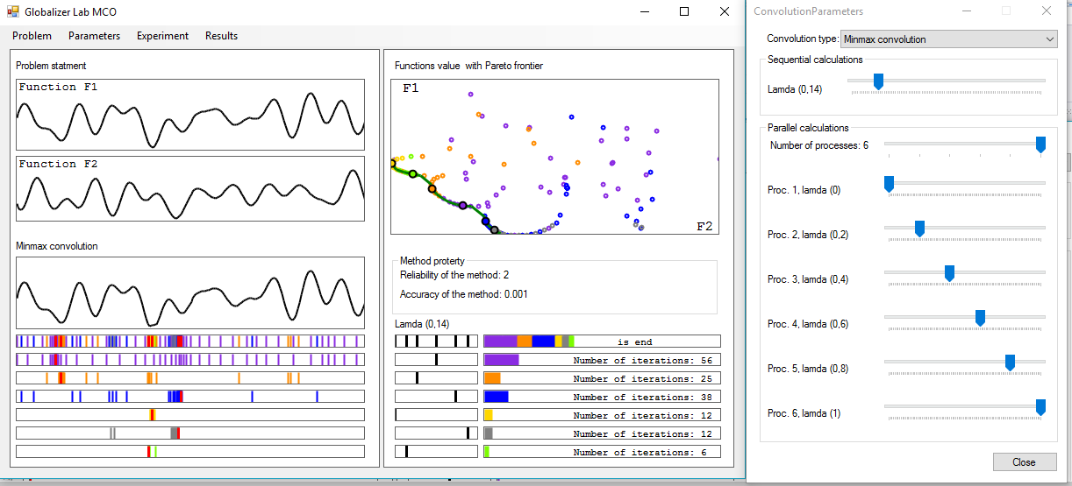

1

2

3

4

5

6

**Рис. 3.** Общий вид системы "Globalizer Lab MCO".

В рамках системы решается задача многокритериальной оптимизации с двумя критериями. Каждый критерий задан одномерной многоэкстремальной функцией. Разработанная программная система позволяет отображать функции критериев и при необходимости их менять (см. рис. 3, блок 1).

Определив вид критериев, пользователь может задать параметры решаемой задачи, такие как вид и параметр свертки критериев, надежность и точность алгоритма глобального поиска (далее, АГП) []. Пример диалога задания параметров свертки можно увидеть на рис. 3, блок 6. Функция, получаемая в результате свертки критериев, также отображается в рамках системы (см. рис. 3, блок 2).

Определив задачу многокритериальной оптимизации можно выполнить поиск решения. В рамках демонстрационной системы доступны два режима решения задач – последовательный и параллельный.

При последовательном решении задачи глобальной оптимизации пользователь системы может запустить поиск решения, остановить счет, продолжить вычисления после изменения постановки задачи или выполнить одну итерацию алгоритма. Соответствующие действия доступны через контекстное меню. В рамках системы предполагается, что при смене постановки задачи вычисления продолжаются с использованием всей накопленной информации в МПИ.

При параллельном исполнении пользователь системы определяет набор задач, отличающихся параметрами свертки. Соответствующие параметры задаются с помощью диалогового окна – см. рис. 3, блок 6. Далее возможен запуск АГП. При решении набора задач также используется вся накопленная информация в МПИ.

Для анализа получаемых результатов и наблюдения процесса сходимости алгоритма глобального поиска предусмотрено несколько отображений (см. рис. 1, блоки 3-5). На рис. 1 блок 3 представлен график, отображающий точки испытаний в пространстве критериев (по осям графика отложены значения критериев). На рис. 1 блок 4 отображаются точки испытаний для каждого критерия по отдельности. Первая строка отображает общее состояние МПИ после решения задачи глобальной оптимизации с разным набором параметров. При последовательном исполнении последующие строки отображают точки испытаний для каждого задаваемого набора параметров по отдельности. Чем выше строка, тем раньше проводился эксперимент с заданным набором параметров. При параллельном исполнении каждая строка отвечает за отдельный вычислительный процесс. На рис. 1 блок 5 отображается количество точек испытаний, проводимых АГП. Аналогично рис. 1 блок 4 первая строка содержит информацию об общем числе проведенных испытаний, последующие строки отображают количество точек испытаний для каждой постановки задачи в отдельности или для процесса.

Система "Globalizer Lab MCO" также позволяет анализировать эффективность повторного использования данных. Для этого в системе можно провести вычислительный эксперимент связанный с отысканием Парето границы оптимальных решений. Один из подходов к поиску Парето границы состоит в решении серии задач глобальной оптимизации с набором разных коэффициентов свертки критериев. Система позволяет автоматически провести поиск Парето границы для набора многокритериальных задач и усреднить количество затраченных итераций на поиск глобального минимума.

На рис. 4 представлен результат выполненного вычислительного эксперимента. В рамках эксперимента было найдено 50 Парето границ для различных задач. Количество итераций затраченных на поиск Парето границы были усреднены. На графиках синим цветом отображено среднее количество итераций глобального поиска на решение задачи глобальной оптимизации с заданным коэффициентом свертки и без повторного использования накопленной информации. Оранжевым цветом обозначено количество итераций, затраченных на поиск оптимального решения при последовательном переборе коэффициентов сверток и использовании всей накопленной информации об объекте исследований. Красным цветом обозначено количество итераций при параллельном решении серии задач и повторном использовании накопленной информации. В эксперименте с параллельным исполнением предполагается, что количество вычислительных процессов совпадает с количеством решаемых задач.

На диаграмме 1 рис. 4 отображается среднее количество итераций глобального поиска затраченных на решение задач с заданным коэффициентом свертки. При сравнении графиков видно, что при последовательных вычислениях для серии задач с повторным использованием накопленной информации при решении каждой очередной задачи используется постоянно уменьшающееся количество итераций глобального поиска. При параллельном решении количество итераций, затраченных на поиск оптимальных решений, также существенно сокращается.

На диаграмме 2 рис. 4 представлен график, отображающий ускорение решения задачи отыскания Парето границы (ускорение рассчитывается относительно среднего количества затраченных итераций). Из графика видно, что в результате повторного использования поисковой информации при последовательном решении задачи удается достичь сокращения объема вычислений около трех раз. При параллельном решении задач ускорение поиска возрастает в четырнадцать раз.

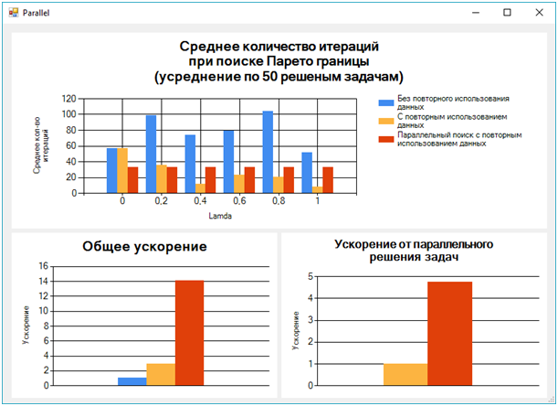

1

2

3

**Рис. 4.** Результаты вычислительных экспериментов поиска Парето границы.

На диаграмме 3 рис. 4 представлен график, из которого следует, что параллельное решение задач позволяет достичь ускорение поиска Парето границы почти в 5 раз по сравнению с последовательным решении при повторном использовании поисковой информации.

# Литература

1. Gergel V.P., et al. High Performance Computing in Biomedical Applications //Procedia Computer Science, 2013. Vol.18. P. 10—19.
2. Strongin R.G., Sergeyev Ya.D. Global optimization with non-convex constraints. Sequential and parallel algorithms //Kluwer Academic Publishers, Dordrecht. 2000.
3. Strongin R.G., Gergel V.P. Parallel computing for globally optimal decision making //Lecture Notes in Computer Science, 2003. Vol.2763. P. 76—88.
4. Strongin R.G., Gergel V.P. Parallel computing for globally optimal decision making on cluster systems //Future Generation Computer Systems, 2005. Vol.21. P. 673—678
5. Barkalov K., Gergel V.P. Multilevel scheme of dimensionality reduction for parallel global search algorithms // OPT-i 2014. An International Conference on Engineering and Applied Sciences Optimization (Kos Island, Greece, 4–6 June 2014), 2014. P. 2111–2124.
6. Gergel V.P., Grishagin V.A., Israfilov R. Local Tuning in Nested Scheme of Global Optimization. Procedia Computer Science, 2015. Vol. 51. P. 865–874.

Parallel computing in the search of effective variants   
in the multi-criteria optimization problems[2]*

V.P. Gergel, E.A. Kozinov

Lobachevsky State University of Nizhni Novgorod

The decision making problems can be reduced to the solving of the multicriterial global optimization problems. Solving the multi-criteria optimization problems may require finding several effective variants. Criteria and constraints can be multiextremal and time consuming. Sets of criteria and constraints can range due to changes in the requirements. For solving the task of decision making, it is necessary to use special models and algorithms. Such models should provide the problem statement changing. Algorithms should utilize efficiently all the computation resources and accumulated search information. The methods for reuse of the accumulated search data with sequential and parallel execution when altering the problem statement are considered in the paper. The proposed approach is illustrated by numerical results.

*Keywords:* Multicriterial decision making, global optimization problems, high performance computing, computing efficiency.

# References

1. Gergel V.P., et al. High Performance Computing in Biomedical Applications //Procedia Computer Science, 2013. Vol.18. P. 10—19.
2. Strongin R.G., Sergeyev Ya.D. Global optimization with non-convex constraints. Sequential and parallel algorithms //Kluwer Academic Publishers, Dordrecht, 2000.
3. Strongin R.G., Gergel V.P. Parallel computing for globally optimal decision making //Lecture Notes in Computer Science, 2003. Vol.2763. P. 76—88.
4. Strongin R.G., Gergel V.P. Parallel computing for globally optimal decision making on cluster systems //Future Generation Computer Systems, 2005. Vol.21. P. 673—678
5. Barkalov K., Gergel V.P. Multilevel scheme of dimensionality reduction for parallel global search algorithms // OPT-i 2014. An International Conference on Engineering and Applied Sciences Optimization (Kos Island, Greece, 4–6 June 2014), 2014. P. 2111–2124.
6. Gergel V.P., Grishagin V.A., Israfilov R. Local Tuning in Nested Scheme of Global Optimization. Procedia Computer Science, 2015. Vol.51. P. 865–874.

1. * Исследование выполнено за счет гранта Российского научного фонда (проект №16-11-10150).
2. * This research was supported by Russian Science Foundation (project No 16-11-10150).